藏宝阁文档
修改时间 | 修改内容 | 修改人
2016-8-26 | 创建文档 | 齐业

提现手机验证界面
每次点击提现按钮时，弹出以下界面
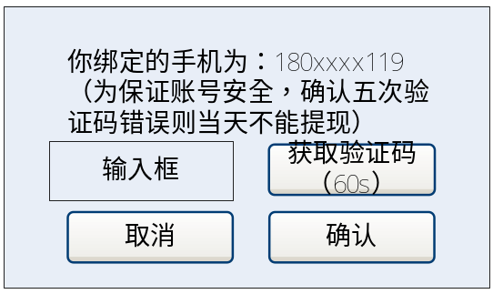

提现手机验证规则
- 点击获取验证码后，会有一个60s的倒计时才可以再次获取验证码
- 验证码输入错误弹出验证码错误，请重新输出
- 验证码输入（点击确认按钮）错误5次，则当天不能提现

余额及物品找回功能

设计目的
由于设计到玩家被盗号的情况，所以需要余额找回功能

余额及物品找回规则
- 增加卖方从交易中获得的人民币有三天审核期，这三天玩家不可以直接提现也不可以用来买东西
- 如果有玩家反馈交易存在争议，客服确认为争议订单了。把这笔订单回退，卖方获得人民币被全部减少，物品返回到卖方身上；买方直接在藏宝阁获得退回这笔订单的余额。手续费也全数退回。
- 超过三天的不做处理，在藏宝阁法则上写清楚
- 账号管理界面ui修改显示可提现余额
